Биль Сергей Юрьевич

Общетерриториальный избирательный округ

член фракции политической Партии «Справедливая Россия»

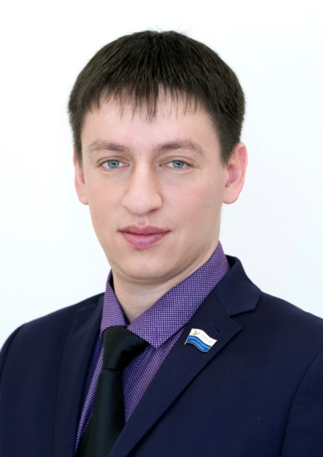
Официальная фотография
Входит в состав постоянных комиссий:
- — по развитию местного самоуправления
- — по социальной политике
- — по вопросам жизнеобеспечения
Дата и место рождения: 16 декабря 1980 года, г. Дудинка.
Образование: высшее. 1998 г. — Красноярский государственный технический университет. Электромеханический факультет.
Трудовая деятельность:
2004 год - электромонтер связи ЗАО «Таймырнефтеразведка»;
2007 год - начальник отдела телекоммуникаций ЗАО «Таймырнефтеразведка»;
2011 год - начальник отдела информационного обеспечения филиала «Таймырская партия глубокого бурения» ОАО «Уренгойнефтегазгеология»;
с 2012 года - по настоящее - КГБУ «Многофункциональный центр предоставления государственных и муниципальных услуг», ведущий инженер-электроник

9 сентября 2018 года избран депутатом Таймырского Долгано-Ненецкого районного Совета депутатов четвертого созыва.

